INDICAÇÃO Nº 5718/2017

Sugere ao Poder Executivo estudo para adequação do recuo existente na Rua Campos Salles em estacionamento 45 graus ao lado do Complexo no novo Terminal Urbano, neste município.

Excelentíssimo Senhor Prefeito Municipal,

Nos termos do Art. 108 do Regimento Interno desta Casa de Leis, dirijo-me a Vossa Excelência para sugerir que, por intermédio do Setor competente, que seja realizado estudo para adequação do recuo existente na Rua Campos Salles em estacionamento 45 graus ao lado do Complexo no novo Terminal Urbano, neste município.

Justificativa:

Comerciantes do local estão solicitando ao executivo, através do parlamentar que o recuo existente no local acima citado, possa ser transformado em estacionamento há 45 graus. No momento os ônibus que não estão em circulação atrapalham a visibilidade do comércio porque ficam estacionados no recuo. Entendemos as melhoras no município, mas as vendas de todos caíram muito e contamos com essa atenção tanto do parlamentar quanto do executivo, afirmaram os comerciantes e moradores do local que solicitaram a presença do vereador no local.
Os comerciantes também disseram que os ônibus poderiam ficar estacionados em outro local , como por exemplo ao lado do teatro municipal e não na rua Campos Salles atrapalhando a visibilidade dos munícipes que estão a espera do ônibus no novo terminal.

Plenário “Dr. Tancredo Neves”, em 06 de julho de 2.017.

Celso Ávila

-vereador-

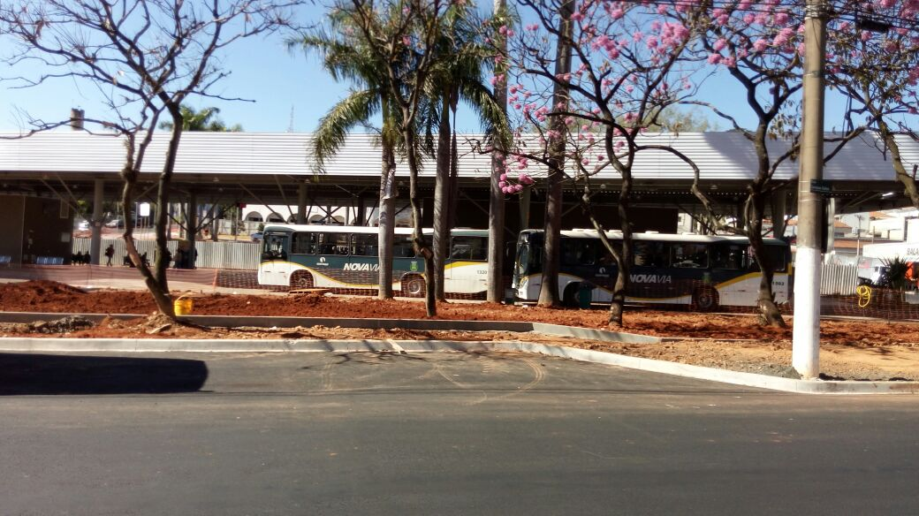

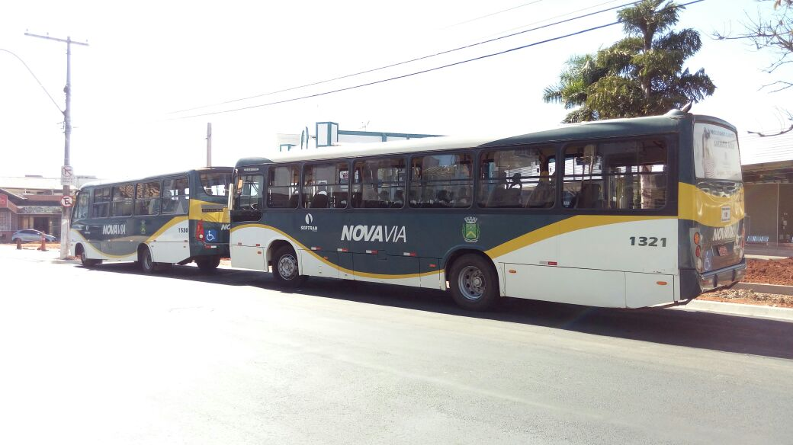

Celso Ávila

-vereador-

